Nommer ses sections
Sur votre espace de cours, activez le mode édition à côté du titre de section pour le modifier directement (penser à saisir la touche entrée de votre clavier pour prendre en compte les modifications).
- Cliquer 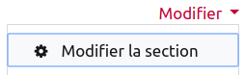 au regard du titre de la section :
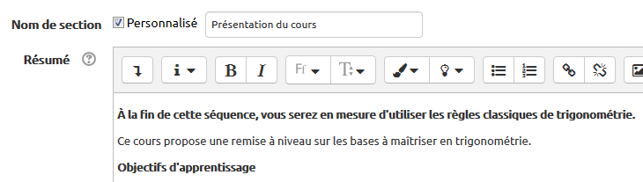
Vous pouvez alors changer le titre (cochez l'option “Personnalisé” si elle ne l'est pas) et ajouter un résumé qui s'affichera sous le titre.

